Ruchdi Krishnapillai
Screenshots Linux

Inhoud
Linux Introducties 2
Blok 1 3
Blok1.1 3
Blok1.2 4
Blok1.3 4
Blok 1.4 4
Blok 1.5 5
Blok 1.6 5
Blok 2 5
Blok 2.1 5
Blok 2.2 5
Blok 2.3 5
Blok 2.4 5
Blok 2.5 6
S6-Linux-02 6
Blok 1 6
Blok 2 7

Linux Introducties

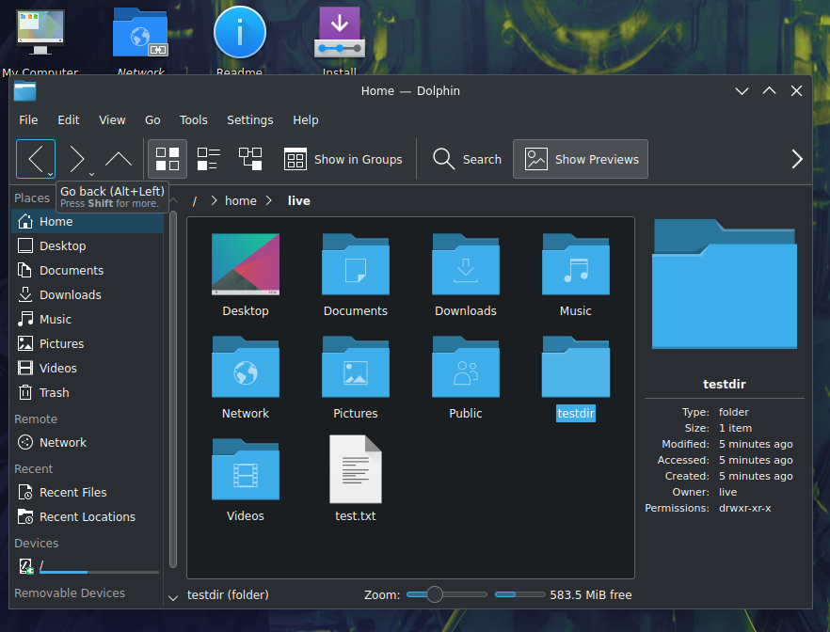

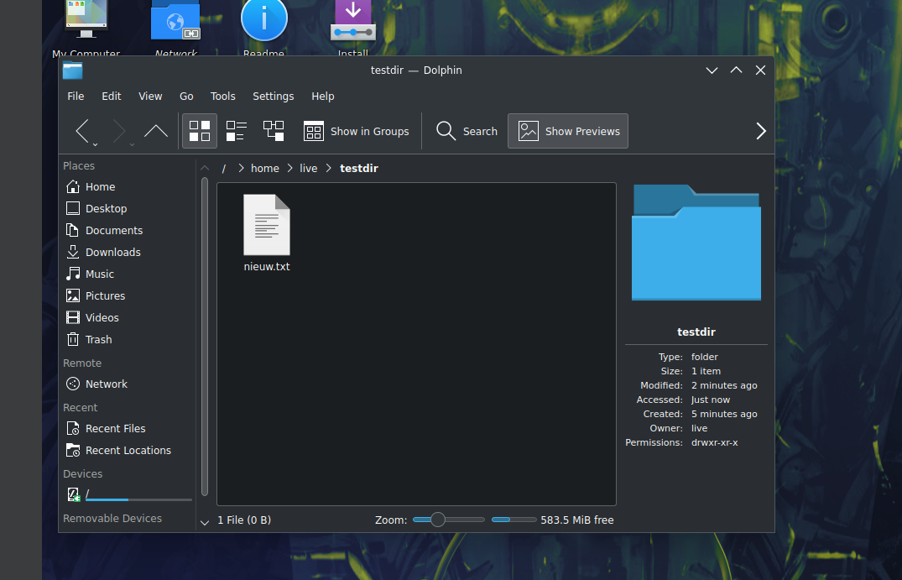
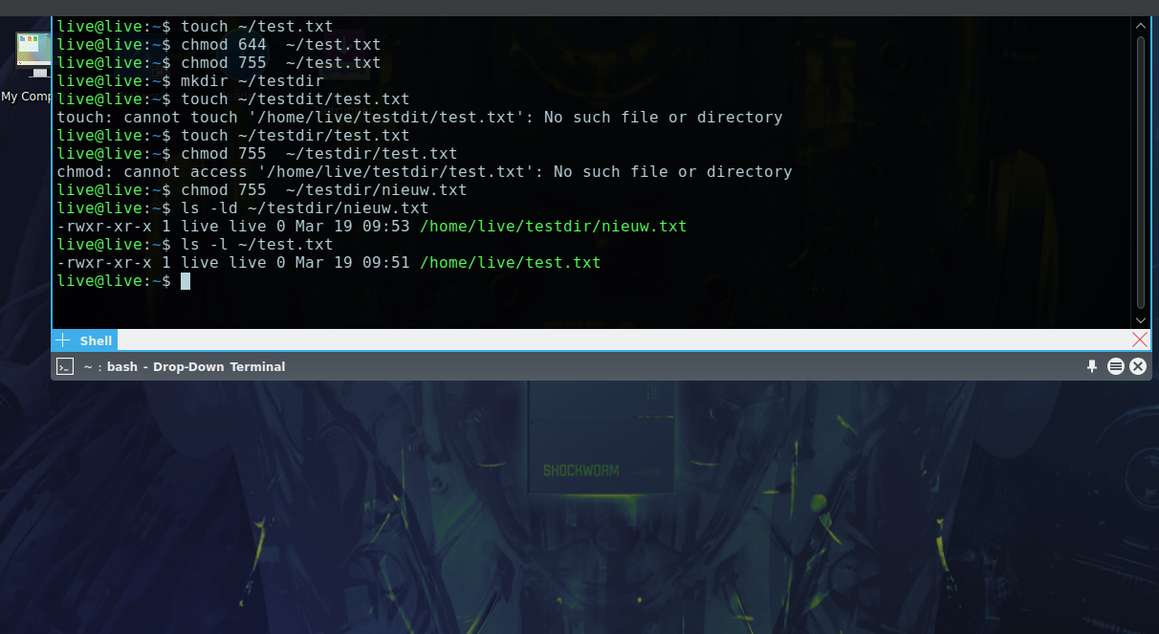

Blok 1

Blok1.1

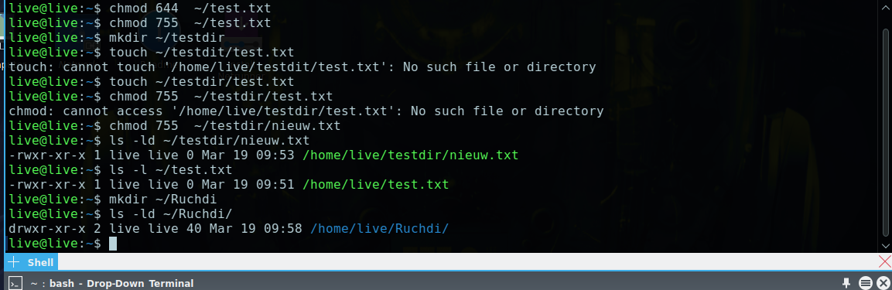

Blok1.2
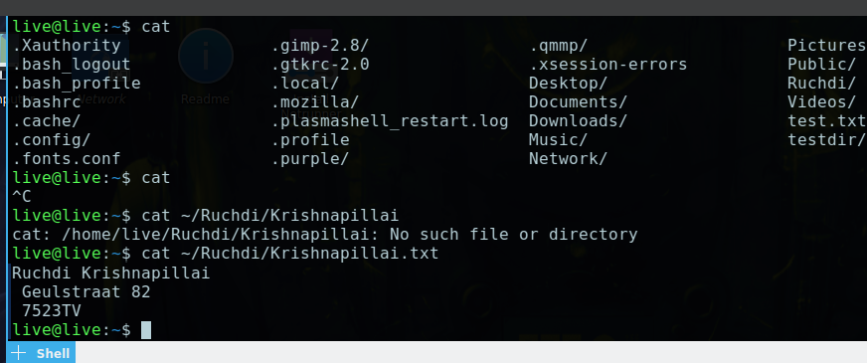

Blok1.3

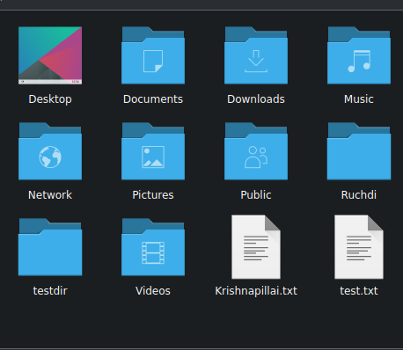

Blok 1.4

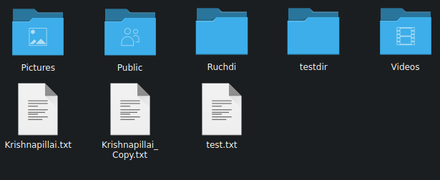

Blok 1.5
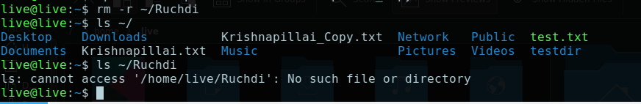

Blok 1.6
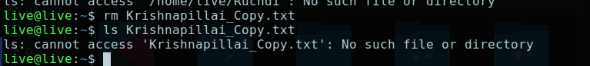

Blok 2

Blok 2.1
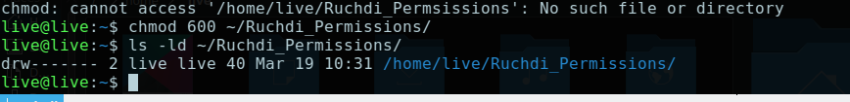

Blok 2.2

Blok 2.3

Blok 2.4
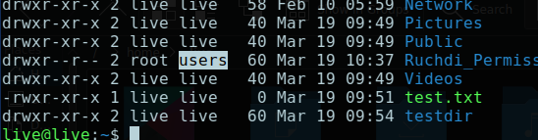

Blok 2.5

S6-Linux-02

Blok 1
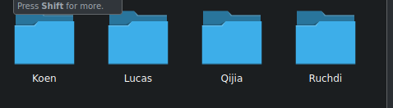
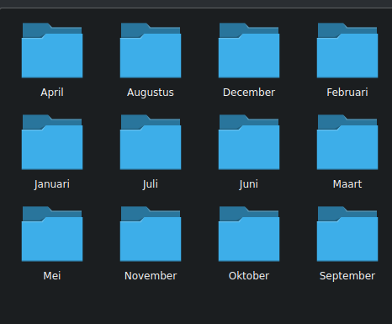

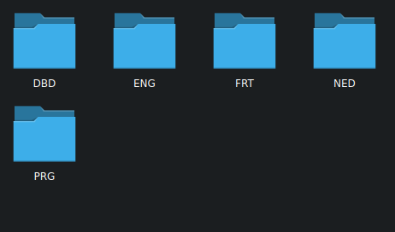
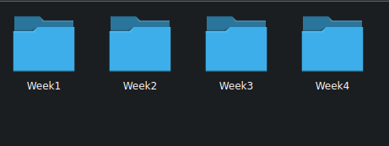

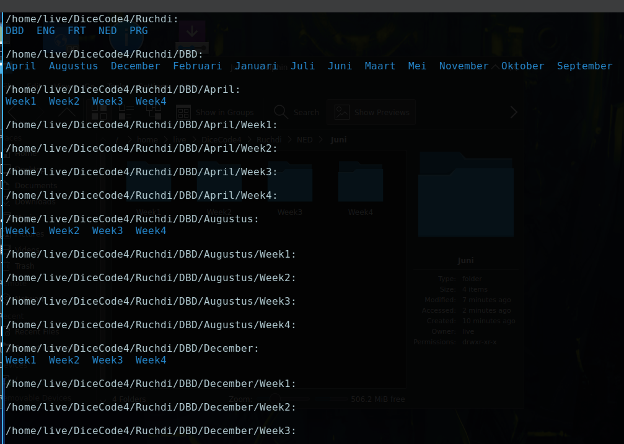

Blok 2

Blok 2.1
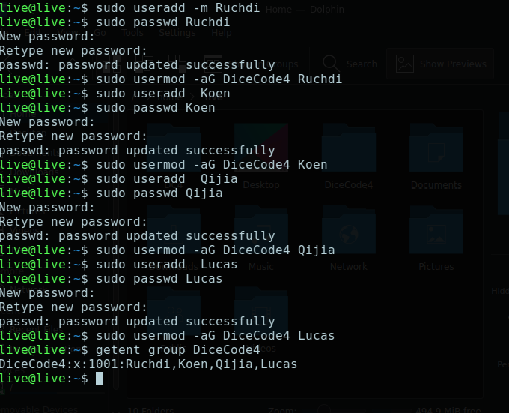

Blok 2.2
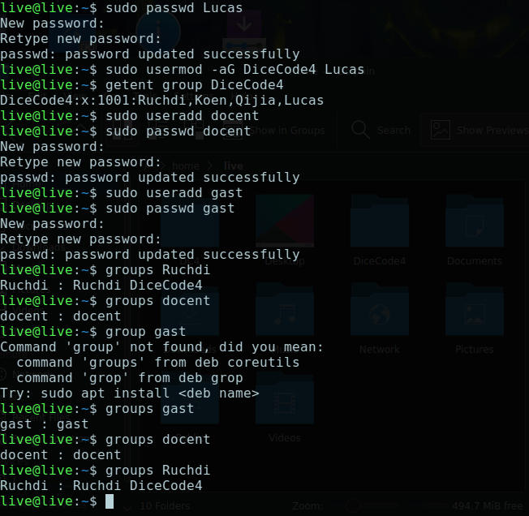

Blok 2.3
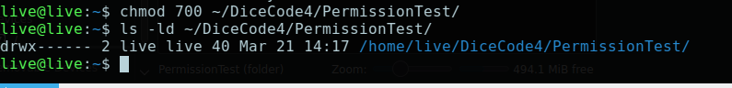

Blok 2.4
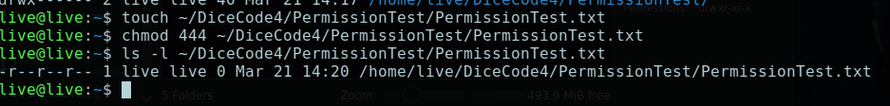

Blok 2.5

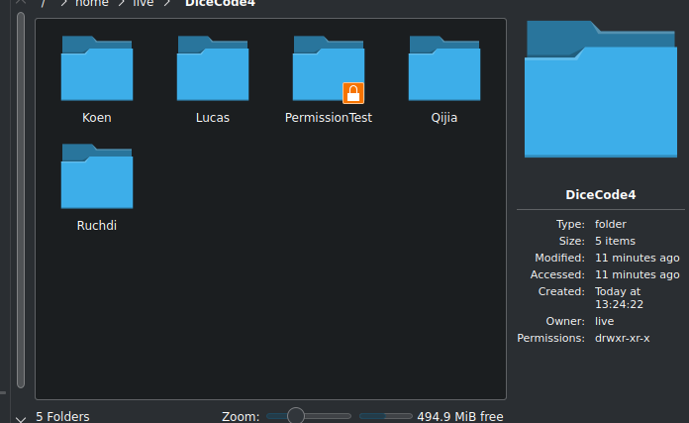

Blok 2.6
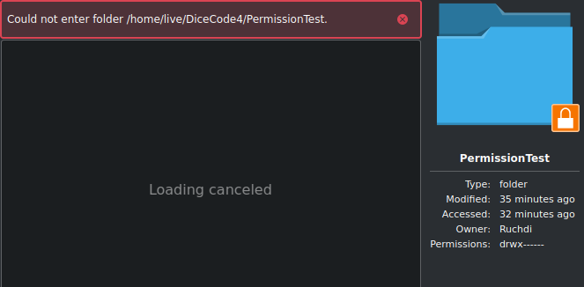

Blok 2.7

